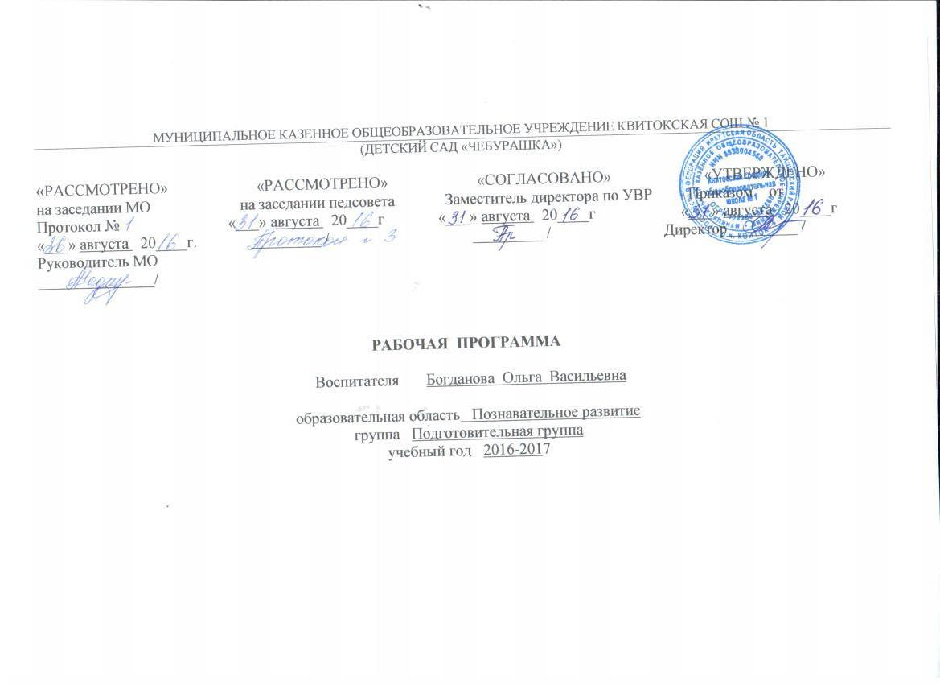

Пояснительная записка
«Здравствуй мир» (ознакомление с окружающим)
«Рабочая программа курса «Ознакомление с окружающим миром» составлена на основе авторской программы «Здравствуй мир» А.А.Вахрушева и является обязательной частью образовательной программы дошкольного учреждения.Разработана в соответствии с Федеральным государственным образовательным стандартом дошкольного образования.
Учебная нагрузка соответствует санитарно-эпидемиологическим правилам и нормативам СанПиН 2.4.1.3049-13
Программа написана с позиции узнающего мир дошкольника. Она позволяет показать всеобщую взаимосвязь ребёнка со всей окружающей его действительностью. Знания о явлениях природы, полученные детьми в предыдущей группе, расширяются, уточняются и систематизируются, выходя за пределы непосредственного опыта. Воспитание бережного отношения к природе происходит через формирование осознанно правильного отношения к ней. Главной становится задача воспитания у дошкольников основ экологического сознания, ценностных ориентаций в поведении и деятельности, обеспечивающих ответственное отношение к окружающей действительности, обеспечивающих ответственное отношение к окружающей социальной и природной среде, здоровью, следование экологическим правилам в доступных для ребенка формах.
Цель – помощь ребёнку в формировании личностного восприятия, эмоционального, оценочного отношения к миру. Это открывает перед дошкольником возможности действовать в повседневной жизни разумно и самостоятельно, позволяет понимать, осмысливать и реализовывать в своём поведении нравственное отношение к предметам как результатам человеческого труда.
Знакомство с техникой, машинами и механизмами, свойствами и разновидностями различных материалов на основе опытно-экспериментальной деятельности, разнообразными видами труда взрослых, профессиями обеспечивает дальнейшее вхождение ребёнка в современный мир, приобщение к его ценностям.
Цели курса «Окружающий мир» для дошкольников – 1) научиться объяснять окружающий мир в процессе выполнения заданий по осмыслению своего опыта; 2) способствовать развитию дошкольников; 3) знакомство с родным языком и развитие речи.
Одна из основных задач курса – осознание смысла произносимых детьми слов.
Благодаря такой постановки задачи, в ребёнке воспитывается аккуратность словоупотребления и дисциплину мышления, именно эти элементы общей и научной культуры готовят детей к будущему освоению научного языка.
К концу обучения дети старшей группы могут знать:
-Элементарные правила поведения в городе и на природе;
- О правилах личной безопасности;
- о службах помощи;
- свой адрес, название города, страны;
- родственные отношения;
- сезонные изменения в природе;
- об условиях необходимых для роста растений;
- основные трудовые действия библиотекаря, почтальона, пожарного и т. д;
К концу обучения дети старшей могут иметь представление:
- о правилах по ведения в общественных местах (в парках, в магазинах, в гостях, в поликлинике, в театре, на транспорте, во время путешествия)
- о строении своего тела;
- погоде в разных частях тела;
- о растительном и животном мире России;
- об образе жизни людей в других регионах России;
- о народных промыслах;
- о трех состояниях веществ на примере воды;
К концу обучения дети 5-6 лет могут иметь обобщённое представление:
- о животных, растениях;
- о сезонных явлениях;
Дети могут:
- устанавливать простейшие причинно-следственные связи;
- различать и называть деревья и кустарники по коре, листьям и плодам;
- пользоваться календарем погоды;
- соблюдать осторожность, оказавшись в новых жизненных ситуациях;
Циклограмма непосредственно-образовательной деятельности(НОД)
Проводиться одно занятие в неделю (38 в год), длительность занятий- 25 мин.
Перерывы между занятиями не менее 10 мин.
Обязательное проведение физ. минутки.
Планирование составлено на основе
Примерной основной
общеобразовательной программы дошкольного образования «Детский сад 2100», Москва, 2012
Материально – техническое обеспечение образовательного процесса, осуществляемого по курсу
«Здравствуй мир! »:
Наглядно-дидактические пособия:
Наглядный и раздаточный материал для дошкольников (карточки по развитию речи и ознакомлению с окружающим миром) 3-6 л. (сост. Р.Н. Бунеев, Е.В. Бунеева, А.А. Вахрушев, Е.Е. Кочемасова)«Овощи», «Фрукты», «Деревья», «Цветы», «Профессии», «Рыбы», «Насекомые», «Инструменты», «Времена года», «Осень», «Весна», «Зима», «Лето», «Распорядок дня», «Космос», «Бытовая техника», «Домашние птицы», «Дикие животные», «Домашние животные», «Животные жарких стран», «Морские обитатели», «Посуда», «Птицы средней полосы», «Транспорт».
Плакаты «Съедобные и несъедобные грибы», «Профессии», «Мебель», «Как устроен человек», «Растения», «Домашние животные и птицы», «Дикие животные и птицы».
Муляжи фруктов и овощей.
Наборы игрушек диких и домашних животных.
Плакаты с государственной символикой.
Глобус и карта России.
Учебно-методическое обеспечение:
- Вахрушев А,А,, Кочемасова Е.Е. Здравствуй, мир! Часть 3. Пособие по ознакомлению с окружающим миром для детей 5-6 лет. – Изд.3-е; доп. М.:
- Примерная основная общеобразовательная программа дошкольного образования/Под науч.ред.О. В. Чиндиловой. -М: Баласс, 2012.-496 с.
- Методические рекомендации для педагогов к пособию «Здравствуй, мир!»

- Санитарно-эпидемиологические требования к условиям и организации обучения в общеобразовательных учреждениях (СанПиН 2.4.1.3049-13 от 29.05.2013 г)
- Федеральные Государственные образовательные стандарты общего образования. Дошкольное образование (Приказ №1155 от 17.09.2013 г.)
Интернет- ресурсы: doshvozrast.ru, detsad-kitty.ru, maam.ru, nsportal.ru

Календарно тематическое планирование

№/пп | Тема занятия | Календарные сроки
 |  | планируемые | фактические
 | Входной (стартовый) мониторинг (2ч.)
1 | Мониторинг | 05.09
2 | Мониторинг | 12.09
 | «Кто Я?» (3 ч.)
3 | «Приглашение к путешествию» | 19.09
4 | Моя семья «Сыновья и дочки/ мальчики и девочки» | 26.09
5 | «Навещаем близких» | 3.10
6 | Уж небо осенью дышало…» (Какая она моя осень) | 10.10
7 | «Поселок в котором ты живёшь» | 17.10
8 | «Выбираем транспорт» | 24.10
9 | «Помощники в путешествии: глобус и карта» | 31.10
10 | Путешествие в Тундру | 07.11
11 | Жители Тундры | 14.11
12 | Обитатели тайги
13 | Идёт волшебница зима | 28.11
14 | Путешествие на Северный полюс | 05.12
15 | Путешествие в Тундру | 12.12
16 | Повторение пройденного материала | 19.12
17 | Подготовка к проекту«Новогодняя сказка» | 26.12
18 | Итоговое мероприятие по проекту «Новогодняя сказка» | 02.01
19 | Береги себя | 09.01
20 | Если хочешь быть здоров | 16.01
21 | Итоговое мероприятие «Быть здоровым-здорово» | 23.01
22 | На экскурсию в Москву | 06.02
23 | Театры и музеи Москвы | 13.02
24 | Улицы Москвы | 20.02
25 | Итоговое мероприятие «Москва-столица России» | 27.02
26 | История русского костюма | 06.03
27 | В гости к дымковским мастерам | 13.03
28 | Путешествие в смешанный лес | 27.03
29 | Викторина «Что?Где?Когда? | 03.04
30 | Филимоновская игрушка | 10.04
31 | Итоговое мероприятие «Ярмарка» | 17.04
32 | Весна в степи | 24.04
33 | Откуда хлеб пришёл | 08.05
34 | Итоговое мероприятие «Конкурс эрудитов» | 01.05
35 | Обобщающее занятие «Что я знаю» | 08.05
36 | Повторение | 15.05
37 | Мониторинг | 22.05
38 | Мониторинг | 29.05

Пояснительная записка.
«Введение в математику» ФЭМП
«Рабочая программа курса «Введение в математику» составлена на основе авторской программы математического развития дошкольников 3-7 лет М.В.Корепанова, С.А.Козлова, «Моя математика»и является обязательной частью образовательной программы дошкольного учреждения.Разработана в соответствии с Федеральным государственным образовательным стандартом дошкольного образования.
Учебная нагрузка соответствует санитарно-эпидемиологическим правилам и нормативам СанПиН 2.4.1.3049-13
Цель курса – всестороннее развитие личности ребёнка, его кругозора, интеллекта, личностных качеств.
Задачи обучения:
1) развитие основных групп общеучебных умений:
-интеллектуальных (умение отличать новое от уже известного; сравнивать и группировать предметы и их образы, находить ответы на вопросы, делать выводы);
-организационных (определять цель деятельности, планировать её, работать по предложенному плану, оценивать полученный результат);
-коммуникативных (слушать и понимать чужую речь, грамотно оформлять свою мысль
в устной речи, выполнять различные роли в учебной группе);
-оценочных (определять и высказывать самые простые, общие для всех людей правила поведения в предложенных ситуациях).
2) Формирование основных групп предметных умений для данной возрастной группы детей:
-умение производить простейшие вычисления на основе действий с конкретными предметными множествами и измерений величин с помощью произвольно выбранных мерок;
-умение читать и записывать сведения об окружающем мире на языке математики;
-узнавать в объектах окружающего мира изученные геометрические формы;
-строить цепочки рассуждений.
3) Формирование мотивации учения, интереса к математике и процессу обучения в целом.
4) Развитие внимания и памяти.
5) Развитие креативности и вариативности мышления.
Планируемые предметные результаты по развитию математических способностей.
1-й уровень (минимальный)
Дети могут приобрести умения:
- знать названия и последовательность чисел от 1 до 10;
- знать состав чисел от 1 до 10 из единиц;
- уметь продолжить заданную закономерность;
- уметь производить классификацию объектов по цвету, форме, размеру, - уметь устанавливать пространственно-временные отношения с помощь слов: слева - справа, вверху – внизу, впереди – сзади, близко – далеко, выше – ниже, раньше – позже, вчера – сегодня – завтра. Ориентироваться в последовательности времён года.
- уметь сравнивать числа в пределах 10 с помощью составления пар и устанавливать, на сколько одно число больше или меньше другого;
- уметь сравнивать предметы по длине, ширине, высоте, массе, вместимости как непосредственно (визуально, приложением, наложением), так и с помощью произвольно выбранных мерок (мерных стаканчиков, полосок бумаги, шагов);
- уметь распознавать изученные геометрические фигуры среди предложенных, распознавать известные геометрические фигуры среди объектов окружающей действительности;
- уметь объединять группы предметов (части) в целое, выделять часть из целого;
объяснять свои действия и называть число элементов в каждой части или целом;
- уметь составлять математические рассказы (условия простых арифметических задач) по рисункам и отвечать на поставленный вопрос: Сколько было…? Сколько стало…?
- уметь моделировать реальные и абстрактные объекты из геометрических фигур в виде аппликаций или рисунков из 5-10 деталей по образцу;
- уметь обводить заданные геометрические фигуры на листе бумаги в клетку «от руки»;
- уметь ориентироваться в пространстве относительно себя или выбранного объекта в качестве точки отсчёта.
2-ой уровень (максимальный)
- Дети знают состав чисел от 1 до 10 из двух меньших;
Дети могут приобрести умения
- устанавливать отношения соподчинения (полного включения) видового понятия
в родовое;
- считать в обратном порядке;
- ориентироваться в последовательности дней недели, месяцев, относящихся к
каждому времени года;
- моделировать новые геометрические фигуры и придумывать для них названия;
- обводить заданные геометрические фигуры на листе бумаги в клетку по линейке;
- составлять и решать простые арифметические задачи с опорой на рисунок;
- ориентироваться в пространстве относительно другого лица или предмета;
- читать план пространства на основе замещения и моделирования определять своё место на плане.
Циклограмма непосредственно-образовательной деятельности(НОД)
Проводиться одно занятие в неделю (38 год), длительность занятий- 25 мин.
Перерывы между занятиями не менее 10 мин. Обязательное проведение физ. минутки.
Планирование составлено на основе Примерной основной общеобразовательной программы дошкольного образования «Детский сад 2100», Москва, 2012
Календарно - тематическое планирование
№ п/п | Тема занятий | Календарные сроки
 |  | планируемые | Фактические
1 | Входной (стартовый) мониторинг
2 | Мониторинг | 06.09
3 | Мониторинг | 13.09
4 | Осень. Сентябрь. Повторение | 20.09
5 | Утро. День. вечер. Ночь. | 27.09
6 | Вчера. сегодня. Завтра. | 04.10
7 | Итоговое мероприятие по проекту "Путешествие по времени" | 11.10
8 | Цвет: желтый, красный, голубой | 18.10
9 | Разноцветные семейки | 25.10
10 | Форма: круг, квадрат, треугольник | 01.11
11 | Разноцветные скамейки | 08.11
12 | Идем в гости | 15.11
13 | Маленькие и большие | 22.11
14 | Итоговое занятие «Прогулка в парке» | 29.11
15 | Что из чего, что для чего | 06.12
16 | Кто где живет | 13.12
17 | Больше или меньше | 20.12
18 | Большие и маленькие | 27.12
19 | Итоговое занятие «Собираем из частей» | 29.12
20 | Собираем и складываем | 03.01
21 | Забираем часть | 10.01
22 | Осень ноябрь | 17.01
23 | Лесной детский сад | 24.01
24 | Как вас называть | 07.02
25 | Один и два, первый и второй | 14.02
26 | Печем пироги. Мерки | 21.02
27 | Три, трое, третий | 28.02
28 | Игры дома и во дворе | 07.03
29 | Четыре, четверо, четвертый | 14.03
 | Мониторинг (3 часа) | 21.03
30 | Мониторинг | 28.03
31 | Мониторинг | 04.04
32 | Мониторинг | 11.04
33 | Зима. Декабрь | 18.04
34 | Кватрег или треквад? | 25.04
35 | Пять, пятеро, пятый | 02.05
36 | Легче-тяжелее | 16.05
37 | Мониторинг | 23.05
38 | Мониторинг | 30.05

Пояснительная записка
Конструирование

Рабочая программа курса «Конструирование» составлена на основе авторской программы «Конструирование и художественный труд в детском саду» Куцаковой Л.В и является обязательной частью образовательной программы дошкольного образования.Разработана в соответствии с Федеральным государственным образовательным стандартом дошкольного образования.
Учебная нагрузка соответствует санитарно-эпидемиологическим правилам и нормативам СанПиН 2.4.1.3049-13
Целью реализации программы является - развитие конструкторских и художественных способностей детей.
Основные задачи программы: сформировать у дошкольников познавательную и исследовательскую активность, стремление к умственной деятельности; приобщить детей к миру технического и художественного изобретательства; развивать эстетический вкус, конструктивные навыки и умения.
Главное в программе - развитие личности, его индивидуальности, творческого потенциала, основанное на принципах сотрудничества и сотворчества с взрослыми, без запретов и категорических отрицаний со стороны воспитателя. Она нацеливает на естественное и непринуждённое приобщение детей к миру прекрасного, на развитие активного интереса к народному прикладному творчеству, архитектуре, к миру предметов и вещей, созданных людьми, на воспитание уважения к их творцам.
Планируемые результаты освоения программы
Дети могут приобрести умения:
- умеет использовать строительные детали с учетом их конструктивных свойств.
- способен преобразовывать постройки в соответствии с заданием педагога
- умеет работать коллективно
- умеет сгибать лист бумаги в разных направлениях
- умеет создавать из бумаги объёмные фигуры
Циклограмма непосредственно-образовательной деятельности(НОД)
Проводиться одно занятие в неделю (19 год), длительность занятий- 25 мин.
Проводится во вторую половину дня.
Перерывы между занятиями не менее 10 мин.
Обязательное проведение физ. минутки.
Планирование составлено на основе Планирование составлено на основе авторской программы Куцаковой Л.В. «Конструирование и художественный труд в детском саду» - М.:, ТЦ Сфера,2014.-240с
Материально-техническое обеспечение:
Строительный материал
Ножницы
Клей, салфетка, клеёнка
Бумага
Картон
Учебно - методическое пособие:
- Куцакова Л.В. Конструирование и художественный труд в детском саду: Программа и конспекты занятий.- М.:ТЦ Сфера,2014

- Примерная основная общеобразовательная программа дошкольного образования/Под науч.ред.О. В. Чиндиловой.-М: Баласс, 2012.-496 с.

- Санитарно-эпидемиологические требования к условиям и организации обучения в общеобразовательных учреждениях (СанПиН 2.4.1.3049-13 от 29.05.2013 г)
- Федеральные Государственные образовательные стандарты общего образования. Дошкольное образование (Приказ №1155 от 17.09.2013 г.)
Интернет- ресурсы: nsportal.ru, maam.ru, detsad-kitty.ru,

Календарно-тематическое планирование конструирование

№ п/п | Тема занятия | Календарные сроки
 |  | планируемые | фактические
 | Вводный (стартовый) мониторинг (1 часа)
1 | Мониторинг | 13.09
2 | Грузовой автомобиль | 27.09
3 | Магазин игрушек | 11.10
4 | Машина для своего груза | 25.10
5 | Корзиночка | 08.11
6 | Простой мост | 22.11
7 | Сказочный домик | 06.12
8 | Елочные игрушки | 20.12
9 | Детский сад | 03.01
10 | Вагон | 10.01
11 | Карусель | 24.01
12 | Снеговик | 07.02
13 | Качалка | 21.02
14 | Мотылек, рыбка лодочка | 07.03
15 | Повторение | 21.03
16 | Аэродром | 04.04
17 | Чебурашка | 18.04
18 | По замыслу | 02.05
19 | Мониторинг | 23.05

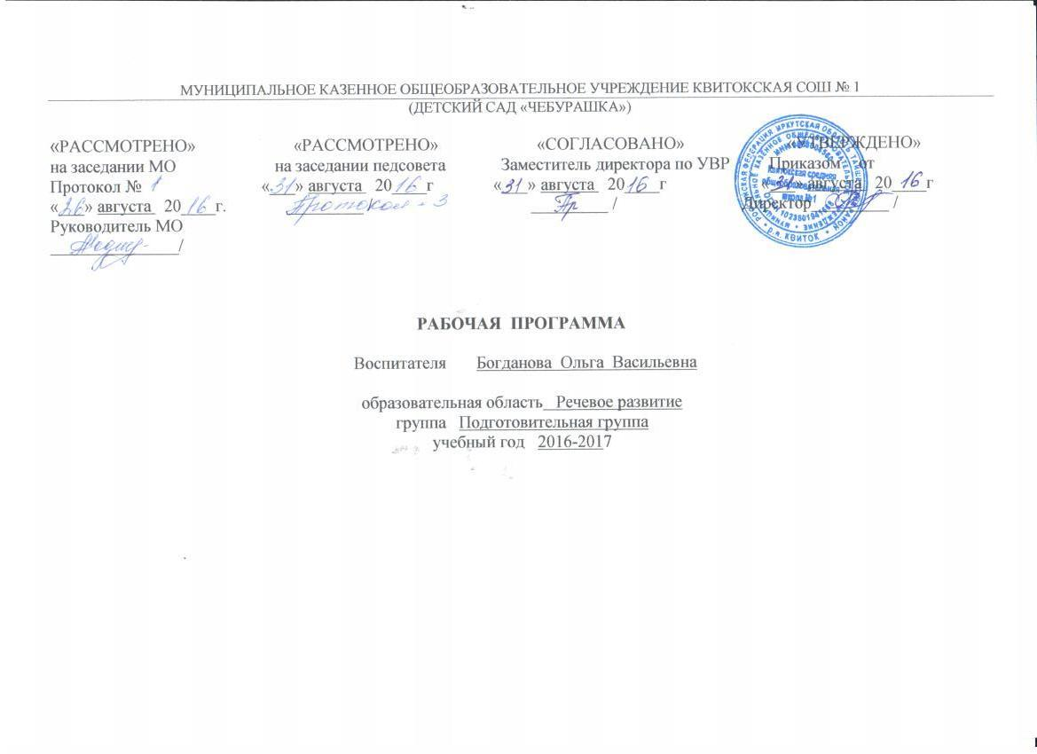

Пояснительная записка По обучению грамоте «По дороге к азбуке»
Рабочая программа курса «Обучение грамоте» составлена на основе авторской программы «По дороге к Азбуке» Кисловой Т.Р.
и является обязательной частью образовательной программы дошкольного учреждения.Разработана в соответствии с Федеральным государственным образовательным стандартом дошкольного образования.
Учебная нагрузка соответствует санитарно-эпидемиологическим правилам и нормативам СанПиН 2.4.1.3049-13
Основной целью в проведении занятий по развитию речи и подготовке к обучению грамоте является:
Развитие умений говорить, слушать, читать, интереса к собственной речи и речи окружающих, обогащение словаря и грамматического строяречи.
Задачи:
- развитие умений говорения и слушания, формирование опыта чтения слогов
- развитие интереса и внимания к слову, собственной речи и речи окружающих
- обогащение активного и пассивного словаря, развитие грамматического строя речи , умений связной речи с опорой на речевой опыт ребенка.
- Развитие фонетического слуха, совершенствование звуковой культуры речи детей
- Обучение звуко -слоговому анализу слов
- Развитие мелкой моторики руки
Содержание работы
1.Развитие связной речи:
- обучение ответам на вопросы , диалогической речи:
- обучение подробному пересказу текста по зрительной опоре;
- обучение составлению рассказа-описания, рассказа по сюжетной картинке, по серии картинок;
- «чтение» и составление слогов и слов с помощью условных обозначений.
2. Лексическая работа:
- обогащение словарного запаса детей;
- создание условий для употребления новых слов в собственной речи(конструирование словосочетаний и предолжений).
3. Развитие звуковой культуры речи:
- знакомство с органами артикуляции, способами произнесения звука, его условным обозначением;
- знакомство с классификацией звуков: согласные и гласные звуки; твёрдые и мягкие, звонкие и глухие согласные.
4. Развитие фонематического слуха:
- выделение звука в начале, конце и середине слова, определение положения звука в слове;
- выделение в слове гласных звуков, согласных звуков, твёрдых, мягких, звонких, глухих согласных.
5. Обучение звуко-слоговому анализу:
- звуковой анализ состава слогов и слов;
- дифференциация понятий «звук» и «буква»;
- соотнесение букв и звуков.
6. Работа по развитию мелкой моторики руки (штриховка, обведение по контуру)
Дети могут приобрести умения:
-термины: звук, слог, слово, гласный, согласный, твердый, мягкий.
-различать на слух и в произношении (по артикуляционным признакам) звуки гласные и согласные;
-определять порядок звуков и место звука в слоге;
-находить слова с определенным звуком
-членить слова на слоги (части)
-составлять предложение из 3-4 слов
-составлять рассказы по картинке, серии картинок, из опыта, небольшие сказки.
-ориентироваться в странице тетради, правильно располагать в ней предметные рисунки, узоры
-аккуратно заштриховывать предметные рисунки, не выходя за контуры и соблюдая наклон.
Циклограмма непосредственно-образовательной деятельности(НОД)
Проводиться два занятие в неделю (76 год), длительность занятий- 25 мин.
Перерывы между занятиями не менее 10 мин.
Обязательное проведение физ. минутки.
Планирование составлено на основе Примерной основной
общеобразовательной программы дошкольного образования «Детский сад 2100», Москва, 2012

Материально-техническое обеспечение образовательного процесса, осуществляемого по курсу «По дороге к азбуке»:
Игровые атрибуты: Альбомы, иллюстрации по временам года, животных и т.д.
Учебно-методическое обеспечение:
- Методические рекомендации для педагогов. «По дороге к азбуке» для старших дошкольников. (Кислова Т.Р).
- Пособие для старших дошкольников (5-6 лет), ч. 1,2. Т.Р. Кислова. «По дороге к азбуке» для старших дошкольников.
- Прописи для старших дошкольников ч. 1,2. Т.Р. Кислова
- Примерная основная общеобразовательная программа дошкольного образования/Под науч.ред.О. В. Чиндиловой. -М: Баласс, 2012. -496 с.
5.Санитарно-эпидемиологические требования к условиям и организации обучения в общеобразовательных учреждениях (СанПиН 2.4.1.3049-13 от 29.05.2013 г)
- Федеральные Государственные образовательные стандарты общего образования. Дошкольное образование (Приказ №1155 от 17.09.2013 г.)
Интернет- ресурсы: doshvozrast.ru, detsad-kitty.ru, maam.ru

Календарно-тематическое планирование
№п/п | Тема занятия | Дата
 |  | планируемая | фактическая
 | Вводный (стартовый) мониторинг (4 ч.)
1 | Мониторинг | 07.09
2 | Мониторинг | 09.09
3 | Мониторинг | 14.09
4 | Мониторинг | 16.09
5 | Звуки и буквы | 16.09
6 | «Осень» описательный рассказ по схеме | 21.09
7 | Слова и звуки | 23.09
8 | Пересказ сказки | 28.09
9 | Звук [А] | 30.09
10 | Рассказ по серии картинок | 05.10
11 | Звук [О] | 07.10
12 | Описательный рассказ по схеме | 12.10
13 | Звук [Э] | 14.10
14 | Пересказ сказки | 19.10
15 | Звук [И] | 21.10
16 | Рассказ по опорным картинкам | 26.10
17 | Звук [Ы] | 28.10
18 | Проект «Золотая осень» | 02.11
19 | Описательный рассказ по схеме | 09.11
20 | Звуки [И]-[Ы] | 11.11
21 | Пересказ сказки | 16.11
22 | Звук [У] | 18.11
23 | Рассказ по опорным картинкам | 23.11
24 | Гласные звуки | 25.11
25 | Рассказ по серии картинок | 30.11
26 | Звук [М] Согласные звуки. Слоги | 02.1
27 | «Зима» описательный рассказ по схеме | 07.12
28 | Твердые и мягкие согласные. Звук [ М´] | 09.12
29 | Рассказ по сюжетной картине с опорой на схему | 14.12
30 | Звуки [Н] | 16.12
31 | Описательный рассказ по схеме | 21.12
32 | Звуки [Н΄] | 23.12
33 | Рассказ по сюжетной картине | 28.12
34 | Звуки [П] | 30.12
35 | Рассказ по серии картин | 04.01
36 | Звуки [П´] | 06.01
37 | Пересказ сказки | 11.01
38 | Звуки [Т] | 13.01
39 | Рассказ по сюжетной картинке | 18.01
40 | Звуки [Т´] | 20.01
41 | Рассказ по опорным картинкам | 25.01
42 | Звуки [К] | 27.01
43 | Рассказ по серии картинок | 01.02
44 | Звуки [К´] | 03.02
45 | Описательный рассказ по схеме | 08.02
46 | Звуки [Х] | 10.02
47 | Рассказ по опорным картинкам | 15.02
48 | Звуки [Х´] | 17.02
49 | Проект «Служу Отечеству!» | 22.02
50 | Звуки[К]-[Х], [К´]-[Х´] | 24.02
51 | Повторение | 01.03
52 | Звуки [Ф] | 03.03
53 | Рассказ по сюжетной картине | 08.03
54 | Звуки [Ф´] | 10.03
55 | Рассказ по серии картинок | 15.03
56 | Пересказ сказки | 17.03
57 | Повторение звуков | 22.03
58 | Рассказ по серии картинок | 24.03
59 | Звук [К] | 29.03
60 | Звук [Й] | 31.03
61 | Пересказ сказки | 05.04
62 | Дружные звуки. Звуки [Й´О] | 07.04
63 | Рассказ по опорным картинкам | 12.04
64 | Звуки [Й´У] | 14.04
65 | Описательный рассказ по схеме | 19.04
66 | Звуки [Й´А] | 21.04
67 | Рассказ по сюжетным картинкам | 26.04
68 | Звуки [Й´Э] | 28.04
69 | Повторение | 03.05
70 | Звуки [Й´Э] [Й´О] [Й´У] [Й´А] Стр.113 | 05.05
71 | Рассказывание по картинкам | 10.05
72 | Беседа «Мое любимое время года» | 12.05
73 | «Лето» описательный рассказ по схеме | 17.05
74 | Повторение пройденного материала | 19.05
75 | Мониторинг | 24.05
76 | Мониторинг | 26.05

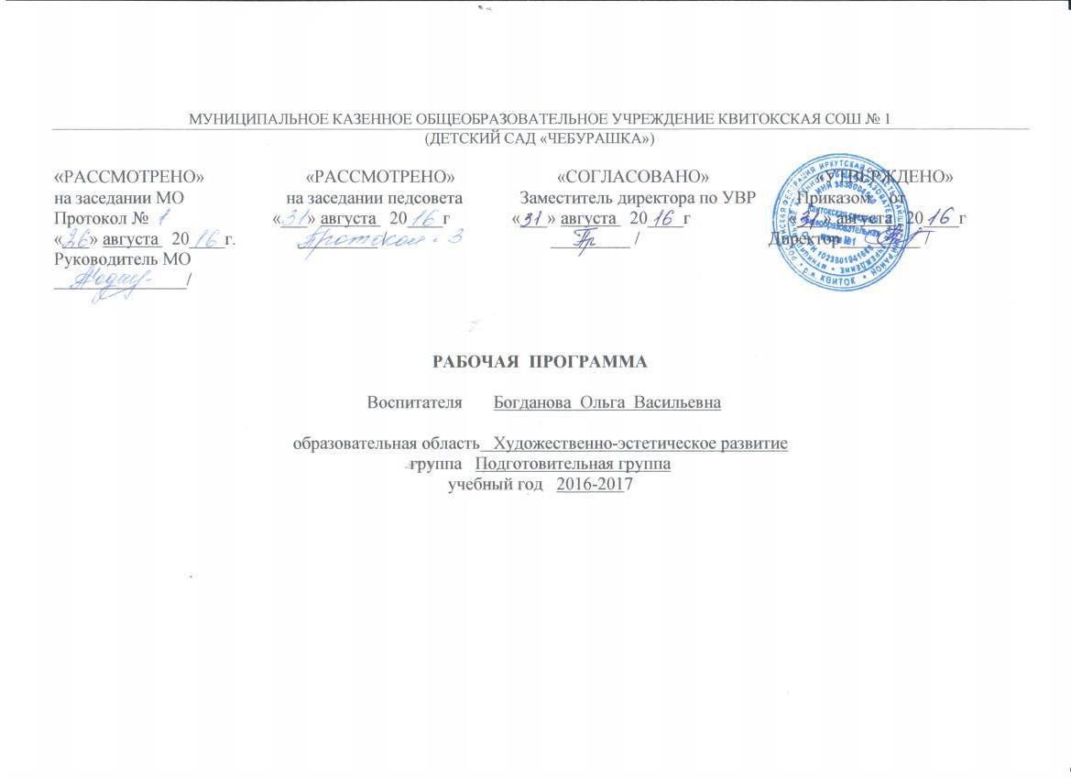

Пояснительная записка
Введение в художественную литературу
Рабочая программа «Введение в художественную литературу» составлена на основе авторской программы «Введение в художественную литературу» Чандилова.О.В., Баденова.А.и является обязательной частью образовательной программы дошкольного учреждения. Разработана в соответствии с Федеральным государственным образовательным стандартом дошкольного образования.
Учебная нагрузка соответствует санитарно-эпидемиологическим правилам и нормативам СанПиН 2.4.1.3049-13
Содержание образовательного направления «Художественно –эстетического развития» направлено на достижение цели формирования интереса и потребности в чтении (восприятии) книг через решение следующих задач:
• формирование целостной картины мира, в том числе первичных ценностных представлений;
• развитие литературной речи;
• приобщение к словесному искусству, в том числе развитие художественного восприятия и эстетического вкуса.
Цель - понимание текста и создание его читательской интерпретации.
Основные задачи приобщения детей к чтению-слушанию:
•стимулировать детей выражать своё отношение к прочитанному, услышанному;
•формировать у детей первоначальные представления о построении художественных
текстов, об их жанровых особенностях;
•учить детей сопереживать, сочувствовать литературным героям.
- «оживление» иллюстрации, проигрывание сцены;
- свободное рассказывание, пересказы с использованием иллюстраций и иных зрительных опор;
- составление текстов по картинке, набору картинок, заданной словесной опоре;
- озвучивание, иллюстрирование, конструирование и проч.;
- ролевые, творческие, литературные игры.
• развивать восприимчивость к средствам художественной выразительности, с помощью которых автор характеризует и оценивает своих героев, описывает явления окружающего мира;
Формирование целостной картины мира (в том числе формирование первичных ценностных представлений):
• формировать потребность в чтении как источнике новых знаний о себе, других людях, человеческих качествах, проявляющихся в разных обстоятельствах, окружающем мире;
• развивать стремление общаться со взрослыми и сверстниками по содержанию прочитанного, высказывать своё отношение, оценку, делать обобщения и выводы;
• развивать способность соотносить поступки героев, их мотивы с личным опытом;
• развивать умения делать несложные обобщения и выводы. Развитие литературной речи
• акцентировать внимание на отдельных средствах художественной выразительности;
• побуждать к заучиванию наизусть стихотворных и прозаических (1-2 предложения) текстов;
• развивать желание говорить о прочитанном;
• развивать способность к
• развивать способность к сочинению небольших стихотворений, сказок, рассказов, загадок, употреблению при этом соответствующих приёмов художественной выразительности;
• стимулировать увлечение совместным со взрослыми и сверстниками чтением- слушанием и общением по содержанию прочитанного;
• продолжать формировать интерес к чтению произведений больших форм (чтение с продолжением).
В отличие от других направлений подготовки детей к школе занятия по чтению не могут быть выстроены авторами программы в обязательном порядке. Учителю при выборе текста для чтения необходимо учитывать настроение ребят, их готовность к чтению конкретной книги и пр. Все рекомендованные для чтения тексты делятся на три раздела, однако последовательность расположения разделов и текстов внутри них – примерная.
Планируемые предметные результаты по развитию познавательно – речевой сферы.
В результате работы дети могут:
• слушать и слышать художественный текст;
• эмоционально, активно реагировать на содержание литературных произведений, сопереживать, сочувствовать литературным героям;
• слушать чтение, рассказ воспитателя вместе с группой сверстников;
• выполнять игровые действия, соответствующие содержанию текста;
• отвечать на элементарные фактуальные вопросы по содержанию текста и иллюстрации (Кого видишь? Где облака? Что делает мама? Какой мальчик? и пр.);
• запоминать отдельные слова, выражения из текста;
• выражать свое отношение к прочитанному, услышанному;
• узнавать и называть некоторые литературные жанры.
Циклограмма непосредственно-образовательной деятельности(НОД)
Проводиться одно занятие в неделю (38 в год), длительность занятий- 25 мин.
Перерывы между занятиями не менее 10 мин.
Обязательное проведение физ. минутки.
Планирование составлено на основе Примерной основной
общеобразовательной программы дошкольного образования «Детский сад 2100», Москва, 2012
Материально-техническое обеспечение образовательного процесса, осуществляемого по курсу «Введение в художественную литературу»:Художественные произведения, иллюстрации к художественным произведениям
Учебно-методическое обеспечение:
- Чандилова.О.В., Баденова.А. В. Наши книжки. Пособие для занятий с дошкольниками по введению в художественную литературу. Ч-3 (5-6 лет)
- Примерная основная общеобразовательная программа дошкольного образования/Под науч.ред.О. В. Чиндиловой.-М: Баласс, 2012.-496 с.
- Санитарно-эпидемиологические требования к условиям и организации обучения в общеобразовательных учреждениях (СанПиН 2.4.1.3049-13 от 29.05.2013 г)
- Федеральные Государственные образовательные стандарты общего образования. Дошкольное образование (Приказ №1155 от 17.09.2013 г.)
Интернет- ресурсы: doshvozrast.ru, detsad-kitty.ru

Календарно-тематическое планирование

№/пп | Тема занятия | Календарные сроки
 |  | планируемые | Фактические
 | Вводный (стартовый) мониторинг (2 часа)
1 | Мониторинг | 07.09
2 | Мониторинг | 14.09
3 | "В одном доме" В.А. Осеева | 21.09
4 | "До первого дождя" В.А. Осеева | 28.09
5 | «Дед, баба и Алеша» Ю. Коваль | 05.10
6 | «Осень на пороге» Н. Сладков | 12.10
7 | А. Н. Плющеева «Уж осень наступила…» | 19.10
8 | «Приключение мурвьишки» Сказка | 26.10
9 | К.И. Чуковский «Айболит» | 02.11
10 | «Гуси-лебеди» Сказка | 09.11
11 | Сказка «Светик-семицветик» | 16.11
12 | «Айога» Нанайская сказка» | 23.11
13 | В. Бианки «Мхи» | 30.11
14 | Чтение стихов о деревьях зимой  К. Чалиев, Ф. Тютчев | 07.12
15 | Е. Чарушин «Кто чем занят зимой?» | 14.12
16 | Заучивание стихов о Новом годе. Подготовка к празднику. | 21.12
17 | И. Мазин «Посмотри как день прекрасен..»  Г. Скребицкий «Зима» | 28.12
18 | В. Бианки «Синичкин календарь» | 04.01
19 | Н. Носов «На горке» | 11.01
20 | «Русские богатыри» былины | 18.01
21 | Б. Житков. «Что я видел в Москве?» | 25.01
22 | Мамин-Сибиряк «Серая шейка» | 01.02
23 | Е. Кочеткова «Петушок и солнышко» | 08.02
24 | Г.Х. Андерсен «Дюймовочка» | 15.02
25 | Г.Х. Андерсен «Дюймовочка» | 22.02
26 | Чтение р.н.с «Крошечка- хаврошечка» | 01.03
27 | К. Ушинский «Солнце и ветер» «Солнце и радуга» | 08.03
28 | М. Пришвин. «Лисичкин хлеб» | 15.03
29 | Мониторинг | 22.03
30 | Мониторинг | 29.03
31 | Н. Некрасов «Дед Мазай, и зайцы» | 05.04
32 | Т. Коти «Душа России. Московский кремль. Город Петра» | 12.04
33 | Подготовка к проекту «Они сражались за Родину» | 19.04
34 | С. Михалков «Что такое хорошо и что такое плохо» | 26.04
35 | С.Я. Маршак «Почта» | 03.05.
36 | Е. Шварц «Сказка о потерянном времени» | 70.05
37 | Проект «Прощай детский сад» | 17.05
38 | Мониторинг | 24.05

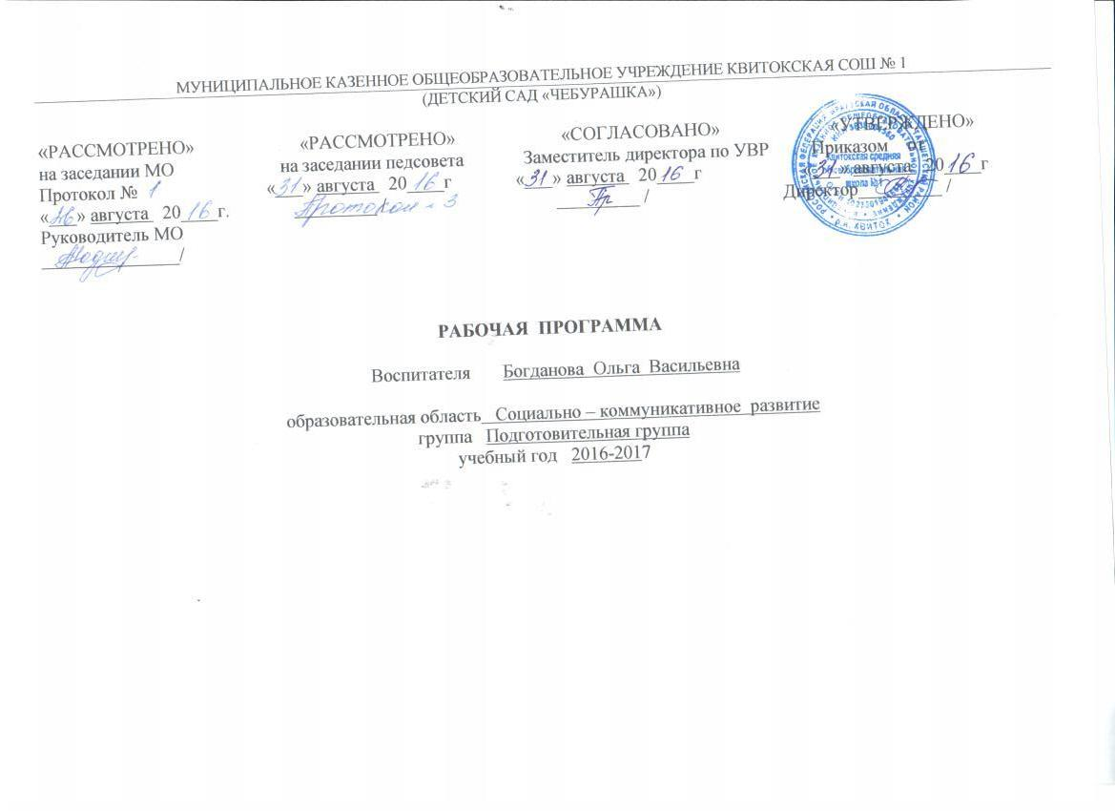

Пояснительная записка
«Социально- личностное развитие»
Рабочая программа курса «Социально- личностное развитие» составлена на основе авторской программы «Познаю себя» Корепановой М.В., Харламповой Е.В является обязательной частью образовательной программы дошкольного учреждения и разработана в соответствии с Федеральным государственным образовательным стандартом дошкольного образования.
Учебная нагрузка соответствует санитарно-эпидемиологическим правилам и нормативам СанПиН 2.4.1.3049-13.
Основой построения программы является её ориентация на природную любознательность дошкольника, в том числе на интерес ребёнка к себе, восприятие себя сверстниками и взрослыми, поиск своего места в системе социальных отношений, овладение способами коммуникативного взаимодействия с окружающим миром. Работа с детьми проводится в форме ситуаций, включённых в повседневную жизнь, и специально организованных занятий.
Планируемые результаты освоения программы
Ребенок может освоить:
– проявляет активный интерес к словам и действиям взрослых, окружающим предметам и явлениям, миру взрослых, выступающих в качестве образца поведения; испытывает эмоциональное удовольствие, если смог что-то выполнить сам; в деятельности реализует цели, поставленные взрослым, стремится к положительной оценке результата;
– охотно обслуживает себя сам, бережно обращается с вещами и игрушками, знает их место;
– владеет активной и пассивной речью, строит диалог с партнёром, планирует дальнейшие действия;
– инициативен по отношению ко взрослому – стремится привлечь его внимание к своим действиям, обращается за помощью и оценкой своих действий; настойчиво требует от него соучастия в своих делах;
– чувствителен к отношению взрослого к нему, к его оценке, умеет перестраивать своё поведение в зависимости от поведения взрослого,
тонко различает похвалу и порицание;
– охотно подражает взрослому, выполняет его просьбы и инструкции;
– доверчиво и открыто относится к посторонним взрослым;
– проявляет умение взаимодействовать и ладить со сверстниками в непродолжительной совместной игре, делится игрушками; вступает
в общение по поводу игрушек, игровых действий;
– охотно участвует в организованной воспитателем общей деятельности с другими детьми; овладевает ролевым поведением, предполагающим сознательное наделение себя и партнёра той или иной ролью.
Циклограмма непосредственно-образовательной деятельности(НОД)
Проводиться одно занятие в неделю (38 в год), длительность занятий- 25 мин.
Перерывы между занятиями не менее 10 мин.
Обязательное проведение физ. минутки.
Планирование составлено на основе Примерной основной общеобразовательной программы дошкольного образования «Детский сад 2100», Москва, 2012

Материально-техническое обеспечение:
- игровые атрибуты;- аудиоматериалы;- магнитофон.
Учебно - методическое пособие:
1.Корепанова М.В., Харлампова Е.В. Познаю себя. Методические рекомендации к программе социально-личностного развития детей дошкольного возраста. - М.: Баласс, 2012
2. Корепанова М.В., Харлампова Е.В. Это - я. Пособие для старших дошкольников по курсу «Познаю себя».- М.: Баласс,2012
Интернет- ресурсы:
detsad-kittyru
doshvozrast.ru
nsportal.ru
maam.ru

Календарно-тематическое планирование

№/пп | Тема занятия | Календарные сроки
 |  | планируемые | фактические
 | Вводный (стартовый)мониторинг (2 часа)
1 | Мониторинг | 09.09
2 | Мониторинг | 16.09
3 | Здравствуйте, это! | 23.09
4 | Я дарю тебе улыбку | 30.09
5 | Настроение | 07.10
6 | Дружба начинается с улыбки | 14.10
7 | Каким я себя вижу | 21.10
8 | Отпечатки | 28.10
9 | Проект «Золотая осень» | 11.11
10 | Мои чувства | 18.11
11 | Рисование себя в полный рост | 25.11
12 | Рисование на воздушных шарах своего портрета | 02.12
13 | Вообразилия | 09.12
14 | Что в тебе и во мне общего? | 16.12
15 | Дружба | 23.12
16 | Давайте подружимся | 30.12
17 | Кто Я? | 06.01
18 | Какой Я? | 13.01
19 | Чем мы отличаемся друг от друга? | 20.01
20 | Мы все разные | 27.01
21 | Моё настроение | 03.02
22 | Я умею | 10.02
23 | Я не боюсь научиться, если надо- я научусь | 17.02
24 | Я могу | 24.02
25 | Я и мои друзья | 31.02
26 | Друзья | 03.03
27 | Мои сказочные сны | 10.03
28 | Итоговое занятие Город нашей дружбы | 17.03
29 | Мы с друзьями | 24.03
30 | Мой друг | 31.03
31 | Вводное | 07.04
32 | Путешествие в «Синегорье» к Орлу Зоркий глаз | 14.04
33 | Путешествие на острова «Загадочные звуки» к Слонихе Чуткие Уши | 21.04
34 | Путешествие в пещеру «Чудесные запахи» к собаке Острый нюх | 28.04
35 | Путешествие на озеро «Вкусная вода» к Лягушке Умный язык | 05.05
36 | Путешествие на «Чувствительные холмы» к Обезьяне Любопытные руки | 12.05
37 | Повторение | 19.05
38 | Мониторинг | 26.05

Пояснительная записка
Синтез искусств (рисование, лепка, аппликация)
Рабочая программа курса «Синтез искусств» составлена на основе авторской программы Т.С. Комаровой «Изобразительная деятельность в детском саду» и является обязательной частью образовательной программы дошкольного учрежденияи разработана в соответствии с Федеральным государственным образовательным стандартом дошкольного образования.
Учебная нагрузка соответствует санитарно-эпидемиологическим правилам и нормативам СанПиН 2.4.1.3049-13
Художественно-эстетическое воспитание занимает одно из ведущих мест в содержании воспитательного процесса дошкольного образовательного учреждения и является его приоритетным направлением.
Основой художественного воспитания и развития ребенка является искусство. Освоение этой области знаний — часть формирования эстетической культуры личности. Изобразительная деятельность помогает усвоению искусствоведческих знаний, умений, навыков, развивает способности к изобразительному творчеству.
Программа предусматривает также интеграцию разных областей знаний: изобразительного искусства, декоративно-прикладного искусства, фольклорного искусства русского народа.
Целью курса является формирование у детей умений и навыков в рисовании, аппликации, лепки. Развитие их творческих способностей, фантазии, воображения.
Задачи
1.Обучать техническим приемам и способам изображения с использованием различных материалов.
2.Формировать сенсорные способности, целенаправленное аналитико-синтетическое восприятие изображаемого предмета, обобщенное представление об однородных предметах и сходных способах их изображения.
3. Знакомить детей с изобразительным искусством разных видов (живописью, графикой, скульптурой, декоративно-прикладным, дизайном) и жанров, учить понимать выразительные средства искусства.
4.Учить детей видеть и понимать прекрасное в жизни и искусстве, радоваться красоте природы, произведений классического искусства, окружающих предметов, зданий, сооружений.
5. Обучать приемам модульного рисования.
6. Подводить детей к созданию выразительного образа при изображении предметов и явлений окружающей действительности.
7. Формировать умение оценивать созданные изображения.
8. Развивать эмоциональную отзывчивость при восприятии картинок, иллюстраций, произведений декоративно-прикладного искусства, народных игрушек. Обращать внимание детей на выразительные средства. Учить замечать сочетания цветов, расположение элементов узора.
9.Развивать творческие способности детей.
10.Воспитывать у детей интерес к изобразительной деятельности.
11.Воспитывать культуру деятельности, формировать навыки сотрудничества.
12.Развивать мелкую и общую моторику, ручную умелость посредством использования разнообразных техник и материалов.
13. Развивать внимание, память, мышление, воображение средствами изо деятельности.

Для НОД нужны:
- бумага обычная;
- цветные карандаши;
- краски акварельные;
- кисти, стаканы для воды;
- зубные щетки;
- тряпочки.
Предполагаемые навыки и умения ребенка к 6 годам:
В рисовании
- - умение пользоваться акварелью, гуашью, цветными карандашами;
- - умение использовать цвета и их оттенки для передачи колорита изображения;
- - умение смешивать краски на палитре;
- - знаком с цветовым спектром;
- - знаком с понятием «теплые» и «холодные» тона;
- - умение тонировать фон;
- - умение делать эскиз в карандаше;
- - умение рисовать кистью широкие и тонкие линии;
- - умение передавать форму, пропорции и цвет предметов;
- - умение передавать в рисунке несложные движения человека и животных,
- - знаком с такими жанрами, как натюрморт, портрет и пейзаж,
- - умение рисовать по представлению и с натуры;
- - умение изображать природу;
- - умение рисовать жанровые сцены;
- - может правильно располагает изображение на листе.
В лепке
- умение пользоваться при лепке прямыми и круговыми движениями рук (раскатывание);
- умение выполнять прищипывание с легким оттягиванием всех краев сплюснутого шара;
- умение выполнять вытягивание отдельных частей из целого куска пластилина (глины);
- прищипывание мелких деталей (ушки, клюв);
- сглаживание пальцами поверхности фигурки;
- овладение приемом вдавливания середины шара, цилиндра для получения полой формы;
- умение пользоваться стекой;
- умения самообслуживания: приготовление необходимых материалов для лепки и уборка стола после работы.
В аппликации
- навык вырезывания по прямой коротких полос;
- навык вырезывания по прямой длинных полос;
- умение вырезывать округлые формы из квадрата путем закругления углов;
- вырезывание овальных форм из прямоугольника;
- умение правильно держать ножницы, ритмично открывать и закрывать лезвия;
- навык аккуратного намазывания форм клеем и прижимать к листу ладонью (не пальцами);
- преобразования: разрезать круг на полукруги, четверти; квадрат - на треугольники и др.
- составление узоров из растительных и геометрических форм, правильно чередуя элементы;
- знать местонахождение на листе и украшать элементами углы листа, стороны, центра.
Циклограмма непосредственно-образовательной деятельности(НОД)
Проводиться одно занятие в неделю (38 в год), длительность занятий- 25 мин.
Перерывы между занятиями не менее 10 мин.
Обязательное проведение физ. минутки.
Планирование составлено на основе авторской программы художественного воспитания, обучения и развития детей 2-7 лет «Изобразительная деятельность в детском саду» М.: Мозаика-Синтез, 2014. - 128 с: цв.вкл.

Материально-техническое обеспечение:
Иллюстрации по временам года
Изображения птиц, рыб, зверей
Иллюстрации по сказкам
Игрушки, изображающие животных
Муляжи овощей и фруктов
Наглядно-дидактическое пособие «Дошкольникам об искусстве»
Цветная бумага, цветные карандаши
Альбомы, краски, кисти, бумажные салфетки, баночки
Учебно- методическое обеспечение:
1.Комарова.Т.С. Изобразительная деятельность в детском саду. Старшая группа (художественно-эстетическое развитие): учебно-методическое пособие. - М.: Мозаика-Синтез, 2014. - 128 с: цв.вкл.
Интернет- ресурсы:
http://nsportal.ru/
maam.ru
detsad-kitty.ru
vospitatel.com.ua
doshvozrast.ru

Календарно - тематическое планирование Изобразительная деятельность

№  п/п | Тема занятия | Календарные сроки
 |  | планируемые | Фактические
 | Вводный (стартовый) мониторинг (2 часа)
1 | Мониторинг | 05.09
2 | Мониторинг | 12.09
3 | Картина про лето | 19.09
4 | Знакомство с акварелью | 26.09
5 | Яблоня с золотыми яблоками в волшебном саду | 3.10
6 | Идет дождь | 10.10
7 | Девочка в нарядном платье | 17.10
8 | Знакомство с городской росписью | 24.10
9 | Городенская роспись | 31.10
10 | Создание дил. Игры «Что нам осень принесла» | 07.11
11 | Автобус разукрашенный флажками, едет по улице | 14.11
12 | Грузовая машина | 21.11
13 | Роспись «Олешка» | 28.11
14 | Зима | 05.12
15 | Большие и маленькие ели | 12.12
16 | Снежинка | 19.12
17 | Снеговик | 26.12
18 | Наша нарядная елка | 02.01
19 | Что мне больше понравилось на елке | 09.01
20 | Городенская роспись | 16.01
21 | Нарисуй своих любимых животных | 23.01
22 | Деревья в инее | 30.01
23 | По мотивам хохломской росписи | 06.02
24 | Папин портрет | 13.02
25 | Проект «Отважный папа» | 20.02
26 | Картина маме к празднику 8 марта | 27.02
27 | Роспись кувшинчиков | 06.03
28 | Панно «Красивые цветы» (с элементами аппликации) | 13.03
29 | Мониторинг | 20.03
30 | Мониторинг | 27.03
31 | Как я с родителями иду с садика домой | 03.04
32 | Роспись петуха | 10.04
33 | Спасская башня Кремля | 17.04
34 | Красивые цветы | 24.04
35 | Сказочные животные | 08.05
36 | Бабочки летают над лугом | 08.05
37 | Рисование по замыслу | 15.05
38 | Мониторинг | 22.05

Календарно-тематическое планирование
Синтез искусств (лепка)

Лепка и аппликация проходят в чередовании.
Количество часов _19 в год (лепка)
Планирование составлено на основе программы Комаровой .Т.С. Изобразительная деятельность в детском саду. Старшая группа (художественно-эстетическое развитие): учебно-методическое пособие. - М.: Мозаика-Синтез, 2014. - 128 с: цв.вкл.

№ п/п | Тема занятия | Календарные сроки
 |  | планируемые | Фактические
 | Вводный (стартовый) мониторинг (1 часа)
1 | Мониторинг | 13.09
2 | Грибы | 27.09
3 | Овощи и фрукты | 11.10
4 | Красивые птички | 25.10
5 | Как маленький Мишутка миски лепил | 08.11
6 | Олешек | 22.11
7 | Моя любимая игрушка | 06.12
8 | Котенок | 20.12
9 | Девочка в зимней шубке | 03.01
10 | Снегурочка | 17.01
11 | Зайчик | 07.02
12 | Наши гости на елке | 21.02
13 | Щенок | 07.03
14 | Лепка по замыслу | 21.03
15 | Собака | 04.04
16 | Улитка | 18.04
17 | Белочка грызет орешки | 02.05
18 | Кувшин | 23.05
19 | Мониторинг | 30.05

Календарно-тематическое планирование
Синтез искусств (аппликация)

Лепка и аппликация проходят в чередовании.
Количество часов _19 в год (аппликация)
Планирование составлено на основе программы Комаровой .Т.С. Изобразительная деятельность в детском саду. Старшая группа (художественно-эстетическое развитие): учебно-методическое пособие. - М.: Мозаика-Синтез, 2014. - 128 с: цв.вкл.

№ п/п | Тема занятия | Календарные сроки
 |  | планируемые | Фактические
 | Вводный (стартовый) мониторинг (1 часа)
1 | Мониторинг | 06.09
2 | Картина про лето | 20.09
3 | Блюдо с фруктами и ягодами | 04.10
4 | Наш любимый мишка и его друзья | 18.10
5 | Троллейбус | 01.11
6 | Машины едут по улице | 15.11
7 | Большой и маленькие бокальчики | 29.11
8 | Новогодняя поздравительная открытка | 13.12
9 | «Зимушка, зима!» | 27.12
10 | Петрушка на елке | 10.01
11 | Пароход | 24.01
12 | Матрос с сигнальными флажками | 14.02
13 | Сказочная птица | 28.02
14 | Дом | 14.03
15 | Дерево | 28.03
16 | Наша новая кукла | 11.04
17 | Пригласительный билет родителям на праздник «День Победы» | 25.04
18 | Загадки | 13.05
19 | Мониторинг | 30.05

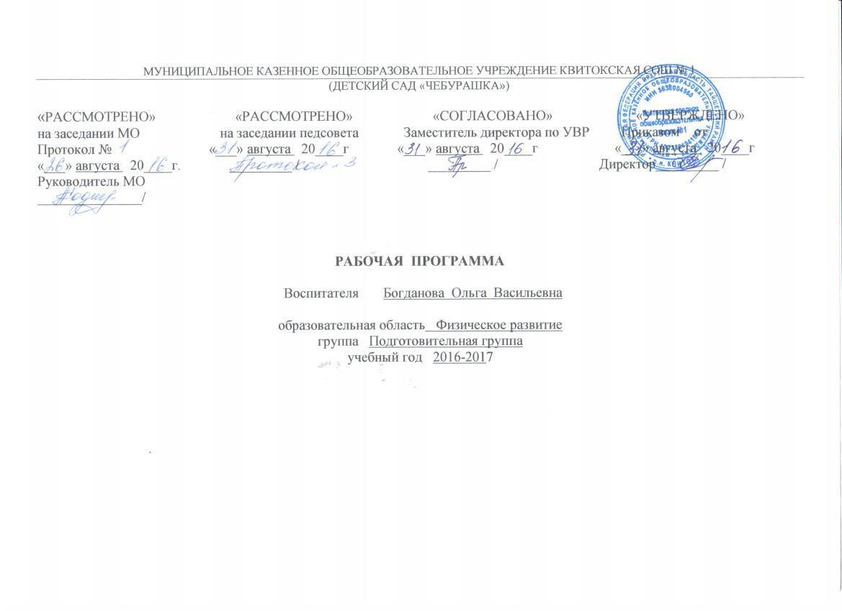Пояснительная записка
Физическая культура
Рабочая программа курса «Физическая культура» составлена на основе авторской программы «Физическое воспитание в детском саду» Э.Я. Степаненковой и является обязательной частью образовательной программы дошкольного учреждения и разработана в соответствии с Федеральным государственным образовательным стандартом дошкольного образования.
Учебная нагрузка соответствует санитарно-эпидемиологическим правилам и нормативам СанПиН 2.4.1.3049-13.
Цель: формирование у детей интереса и ценностного отношения к занятиям физической культурой, гармоничное физическое развитие
Задачи:
- развитие физических качеств (скоростных, силовых, гибкости, выносливости и координации);
- накопление и обогащение двигательного опыта детей (овладение основными движениями);
- формирование у воспитанников потребности в двигательной активности и физическом совершенствовании.
Здоровье детей является главным условием и показателем личностно-направленного образования. Оздоровительные мероприятия в детском саду включают следующие приемы:
На шестом году жизни двигательный опыт детей заметно расширяется, активно развиваются двигательные и познавательные способности.
Планируемые результаты освоения программы
К концу года дети могут приобрести умения:
– ходить и бегать легко, ритмично, сохраняя правильную осанку, направление и темп;
– выполнять упражнения на статическое и динамическое равновесие;
– перебрасывать набивные мячи (вес 1 кг), бросать предметы в цель из разных исходных положений, попадать в вертикальную и горизонтальную цель с расстояния 3–5 м, метать предметы правой и левой рукой на расстояние 5–12 м, метать предметы в движущуюся цель; владеть школой мяча;
– лазать по гимнастической стенке (высота 2,5 м) с изменением темпа;
– прыгать на мягкое покрытие с высоты (20–40 см); мягко приземляться, прыгать в обозначенное место с высоты 30 см, прыгать в длину с места на расстояние не менее 80–100 см, с разбега (не менее 100–180 см), в высоту с разбега (не менее 40–50 см), прыгать через короткую и длинную скакалку разными способами;
– перестраиваться в колонну по трое, четверо, в 2–3 круга на ходу, в две шеренги после расчета на первый-второй, размыкаться в колонне, шеренге; соблюдать интервалы во время передвижения, выполнять повороты направо, налево, кругом;
– знать исходные положения, последовательность выполнения общеразвивающих упражнений, выполнять четко, ритмично, в заданном темпе;
– самостоятельно скатываться с горки, выполнять повороты, катать друг друга на санках;
– скользить по ледяным дорожкам, выполняя задание;
– активно участвовать в играх с элементами спорта (городки, баскетбол, бадминтон, футбол, хоккей, настольный теннис);
– самостоятельно организовывать знакомые подвижные игры, придумывать с помощью воспитателя игры на заданные сюжеты.
Циклограмма непосредственно-образовательной деятельности(НОД)
Проводиться одно занятие в неделю (114 в год), длительность занятий- 25 мин.
Перерывы между занятиями не менее 10 мин.
Обязательное проведение физ. минутки.
Планирование составлено на основе авторской программы физического воспитания Степаненковой. Э.Я. Физическое воспитание в детском саду - М.: Мозаика – Синтез,2009 цв.вкл.
Материально-техническое обеспечение:
Спортивное оборудование (мячи и обручи разных диаметров, скакалки, гимнастические палки, кегли, пластмассовые кубики, кольцебросы, канат, маты, мешочки, гимнастические скамейки, воротца и т.д.)
Учебно-методическое обеспечение:
1. Пензулаева Л.И. Физическая культура в детском саду: Старшая группа. - М.: Мозаика-Синтез, 2014
2. Степаненкова Э.Я. Физическое воспитание в детском саду - М.: Мозаика – Синтез,2009

Интернет- ресурсы:
http://nsportal.ru/
maam.ru
detsad-kitty.ru
vospitatel.com.ua
doshvozrast.ru

Календарно-тематическое планирование
Физическая культура

№  п/п | Тема занятия | Календарные сроки
 |  | планируемые | Фактические
 | Вводный (стартовый) мониторинг (6 часов) | 05.09
1 | Мониторинг | 05.09
2 | Мониторинг | 07.09
3 | Мониторинг | 09.09
4 | Мониторинг | 12.09
5 | Мониторинг | 14.09
6 | Мониторинг | 16.09
7 | Подбрасывание мяча вверх. | 19.09
8 | Ловля мяча с 2-х метров. | 21.09
9 | Упражнения в прыжках | 23.09
10 | Пролезание через препятствия | 26.09
11 | Пролезание в обруч прямо и боком в группировке | 28.09
12 | Непрерывный бег с заданиями | 30.09
13 | Ходьба приставным шагом по гимнастической скамейке; | 03.10
14 | Прыжки на скакалке | 05.10
15 | Отбивание мяча правой и левой рукой | 07.10
16 | Перебрасывание мяча друг другу | 10.10
17 | Перебрасывание мячей друг другу от груди | 12.10
18 | Игровые упражнения с мячом | 14.10
19 | Прыжки на двух ногах между предметами | 17.10
20 | Ползание на четвереньках между предметами (мячи, кубики) «змейкой» | 19.10
21 | Бег между предметами | 21.10
22 | Ползание по гимнастической скамейке на четвереньках | 24.10
23 | Игровые упражнения с мячом | 26.10
24 | Бег с перешагиванием через предметы | 28.10
25 | Перебрасывание мячей в шеренгах | 31.10
26 | Ведение мяча в ходьбе. | 01.11
27 | Проект «Золотая осень | 03.11
28 | Ползание по гимнастической скамейке и ведение мяча между предметами. | 09.11
29 | Перебрасывание мячей друг другу | 11.11
30 | Бег с преодолением препятствий | 14.11
31 | Перебрасывание мяча | 16.11
32 | Метание снежков | 18.11
33 | Прыжки на правой и левой ноге | 21.11
34 | Ходьба с выполнением действий по сигналу | 23.11
35 | Подлезание под шнур прямо и боком | 25.11
36 | Игровые упражнения с прыжками и бегом | 28.11
37 | Прокатывание мяча | 30.11
38 | Бросание снежков в цель | 02.12
39 | Ползание по гимнастической скамейке | 05.12
40 | Ходьба по гимнастической скамейке боком приставным шагом с мешочком на голове | 07.12
41 | Прыжки на двух ногах между мячами | 09.12
42 | Ходьба и бег по кругу | 12.12
43 | Игровые упражнения с бегом | 14.12
44 | Перебрасывание мячей | 16.12
45 | Прыжки | 19.12
46 | Бросание снежков в горизонтальную цель | 21.12
47 | Перебрасывание мячей друг другу | 23.12
48 | Игровые упражнения с мячом | 26.12
49 | Ходьба и бег между предметами | 28.12
50 | Игровые упражнения с бегом и метанием | 30.12
51 | Прыжки в длину с места | 28.12
52 | Повторение | 30.12
53 | Забрасывание мяча в корзину от себя | 09.01
54 | Пролезание под дугу | 11.01
55 | Ходьба с перешагиванием через мячи с мешочком на голове | 13.01
56 | Забрасывание мяча в корзину через голову | 16.01
57 | Упражнения в равновесии и прыжках | 18.01
58 | Прыжки через шнуры на двух ногах | 20.01
59 | Забрасывание мяча в корзину | 23.01
60 | Игровые упражнения с бегом | 25.01
61 | Забрасывание мяча в корзину двумя руками от груди | 27.01
62 | Прыжки в длину с места | 30.01
63 | Ползание на четвереньках между мячами | 01.02
64 | Подвижные игры | 03.02
65 | Ползание на четвереньках по прямой | 06.02
66 | Метание снежков | 08.02
67 | Прыжки в высоту с разбега | 10.02
68 | Ходьба по канату ( с мешочком на голове) | 13.02
69 | Игровые упражнения с шайбой | 15.02
70 | Метание в горизонтальную цель | 17.02
71 | Прыжки из обруча в обруч | 20.02
72 | Закрепление | 22.02
73 | Ползание по гимнастической скамейке | 27.02
74 | Игровые упражнения в равновесии, прыжках | 01.03
75 | Перебрасывание шайбы друг другу | 03.03
76 | Ползание на четвереньках | 06.03
77 | Броски малого мяча | 10.03
78 | Итоговое мероприятие по проекту «Милая мамочка» | 13.03
79 | Прыжки через бруски | 15.03
80 | Эстафета с большим мячом
81 | Пролезание в обруч | 17.03
82 | Прыжки через скакалку | 20.03
83 | Прокатывание обручей | 22.03
84 | Игровые задания с мячом | 24.03
85 | Игровые упражнения с бегом | 31.03
86 | Прыжки в длину с разбега | 03.04
87 | Перепрыгивание через шнур | 05.04
88 | Итоговое мероприятие «Веселые космонавты» | 01.04
89 | Игровые упражнения в прыжках | 03.04
90 | Метание мешочков | 05.04
91 | Прыжки на левой и правой ноге | 07.04
92 | Игровые упражнения с мячом | 10.04
93 | Игровые упражнения | 12.04
94 | Забрасывание мяча в корзину | 14.04
95 | Игровые упражнения с мячом | 17.04
96 | Лазанье в обруч | 19.04
97 | Ползание по гимнастической скамейке | 21.04
98 | Итоговое мероприятие к проекту «День Победы» | 24.04
99 | Броски мяча | 25.04
100 | Игровые упражнения | 28.04
101 | Игровые упражнения в прыжках | 03.05
102 | Прыжки в длину с разбега | 05.05
103 | Бег с препятствиями | 08.05
104 | Забрасывание мяча в корзину | 10.05
105 | Передача мяча двумя руками | 12.05
106 | Ходьба с перешагиванием через бруски | 15.05
107 | Прыжки в длину с разбега | 17.05
108 | Игры с мячом | 19.05
109 | Мониторинг | 20.05
110 | Мониторинг | 22.05
111 | Мониторинг | 24.05
112 | Мониторинг | 26.05
113 | Мониторинг | 29.05
114 | Мониторинг | 31.05

